“C++程序设计与训练”课程大作业

简易绘图工具

使用手册

**开发者：**邵键准 董渊

**日期：** 2015-9-17

**声明：此手册在程序最终完成之前编写，功能无误，但截图可能和实际使用时看到的样式有偏差，请放心使用。**

1.运行主程序，出现如下界面。

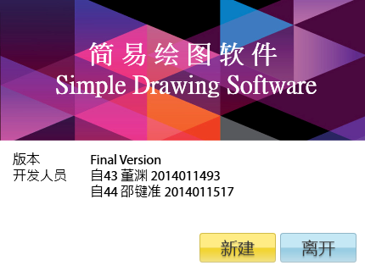

2.点击“新建”按钮，进入主界面。

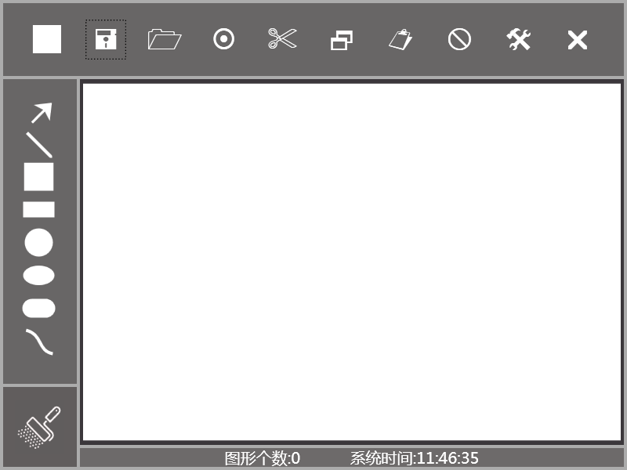

3.在窗口的按钮和画布外的区域按住鼠标拖动，发现窗口可随鼠标移动.

4.在窗口左侧区域选择直线选项卡。



5.在白色画布上选择任意一个点按住鼠标后移动，在另外任意一个点放开，绘制一条直线。

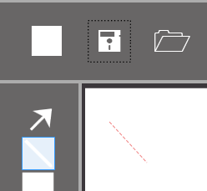 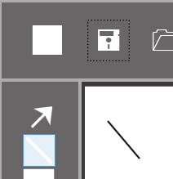

6.选择上部菜单栏的样式选择按钮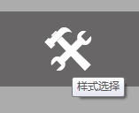，打开颜色拾取器。

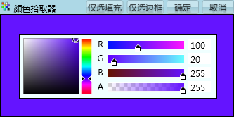

7.选择自己喜欢的样式，这里选择了深红的边框和黄色的填充。

8.将左侧选项卡切到正方形，和直线相同的方法任意绘制一个正方形。

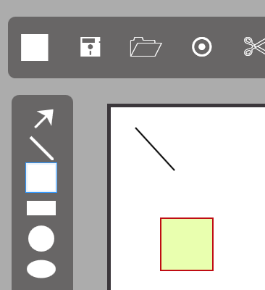

9.选择上部菜单栏第二项保存按钮，或是使用快捷键Ctrl+S保存这张画布。

10.在弹出的窗口选择保存位置和输入保存的文件类型和文件名。

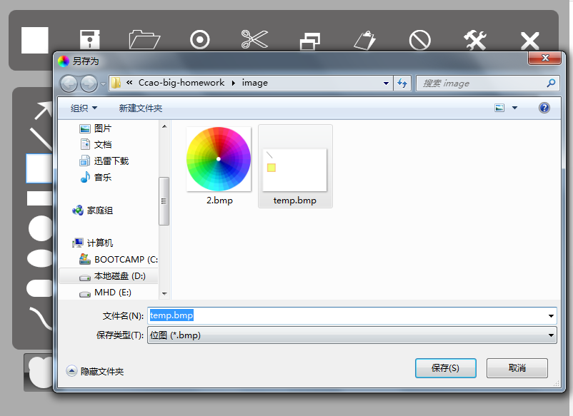

11.点击上部菜单栏第一个按钮，或是输入快捷键Ctrl+N，新建一张画布。若是之前未保存，则会弹出警告框。

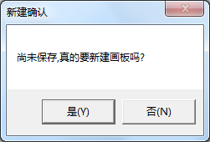

12.点击上部菜单栏第三个按钮，或是输入快捷键Ctrl+O，打开一张图片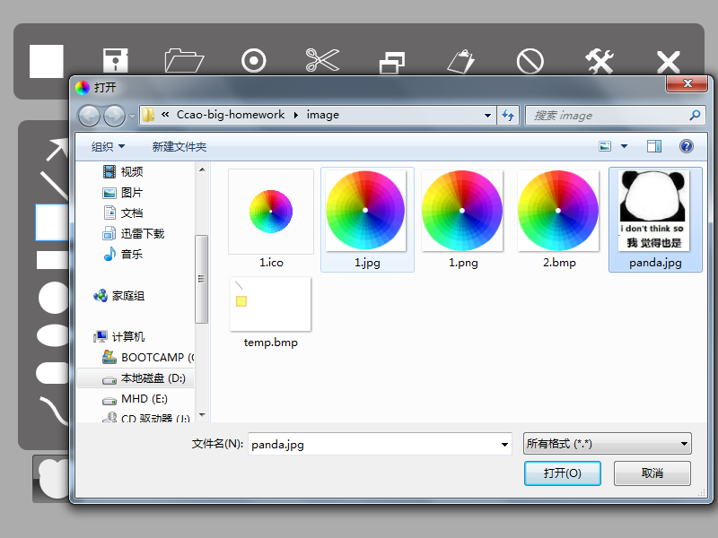

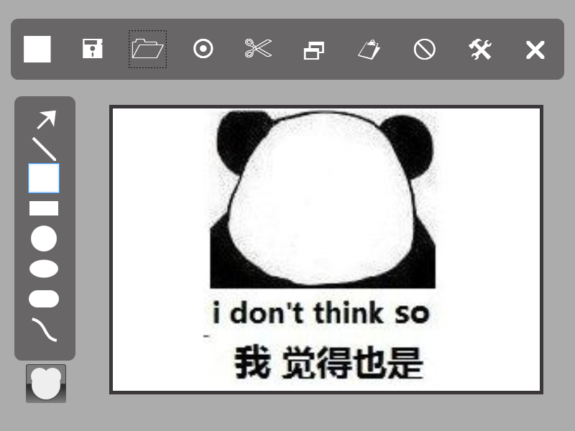

13.继续用左侧的图形画一些图案。

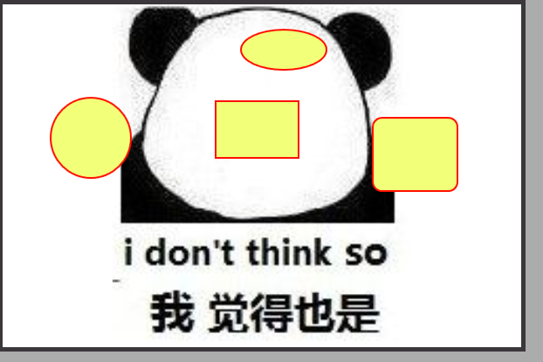

14.接下来选中左侧选项卡的最后一项：贝塞尔曲线。

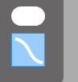

15.在画布上用鼠标点四下，确定贝塞尔曲线的形状，然后就会出现一条曲线。

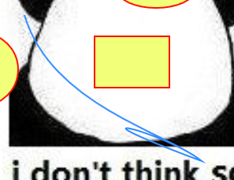

16.再次点击新建按钮，清空画布。

17.随便画几个图形。

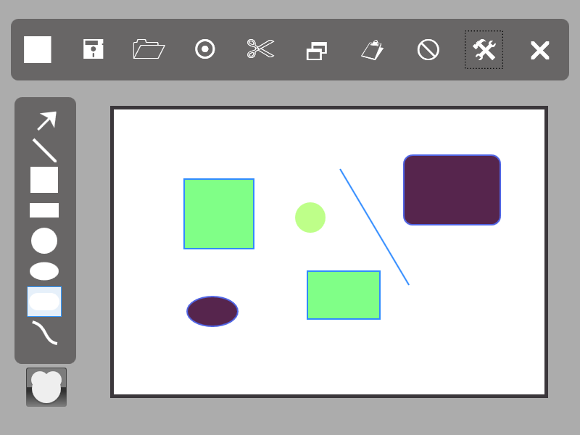

18.任意点击一个，注意到左侧选项卡被切换至了最上方“选择”选项，同时我点击的图形开始闪烁。

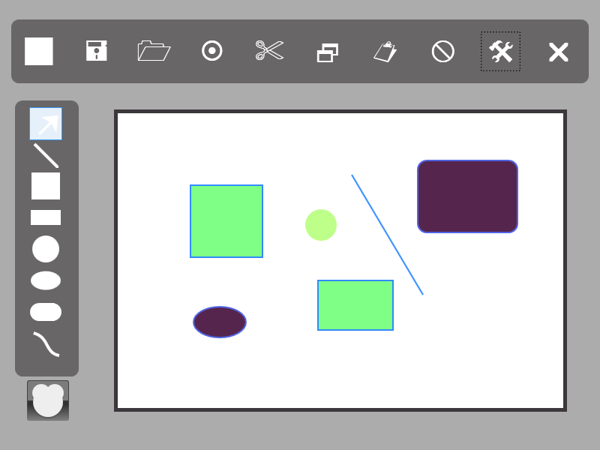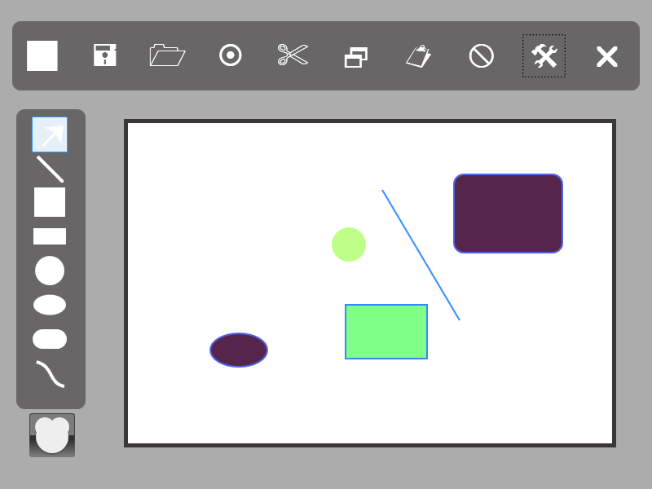

19.尝试用鼠标拖动这个图形，然后这个图形就被拖动了。

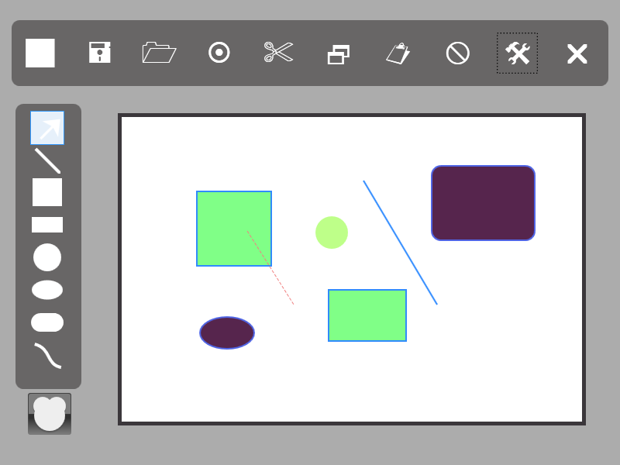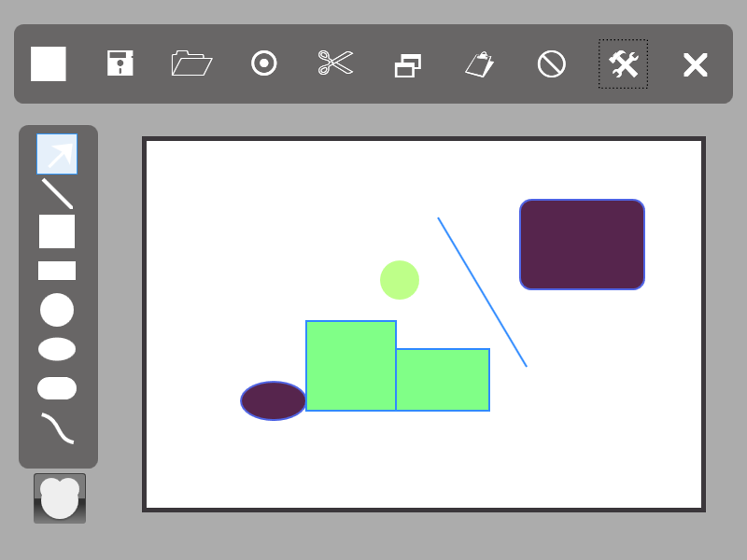

20.再用鼠标框选一部分图形，框选的图形开始闪烁。

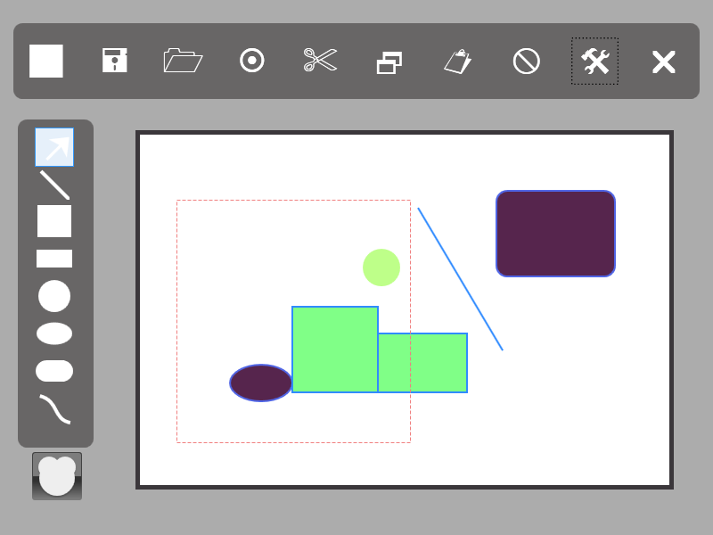

21.尝试使用键盘的上下左右键移动选中的图形。

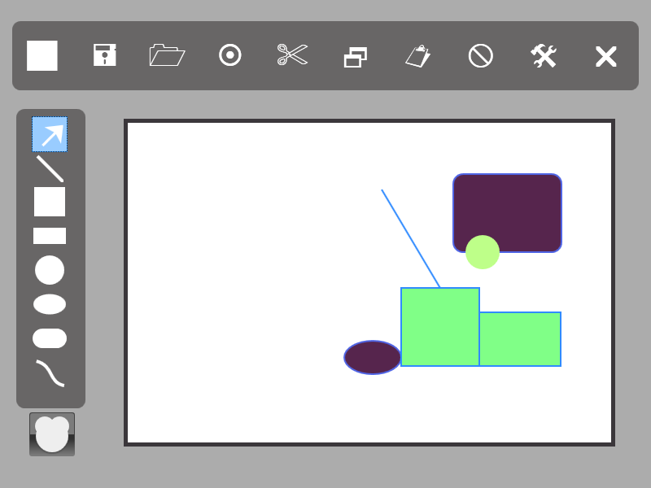

22.在任意空白位置点击取消选中。

23.现在尝试按住Shift键然后通过鼠标多次点击或是框选的形式选中更多图形，然后点击任意空白位置取消选中。

24.通过上部菜单栏的第四个按钮或是快捷键Ctrl+A全选图形。

25.通过上部菜单栏的第五个按钮或是快捷键Ctrl+X剪切图形，或是过上部菜单栏的第六个按钮或是快捷键Ctrl+C复制图形。

26. .通过上部菜单栏的第七个按钮或是快捷键Ctrl+V粘贴图形。

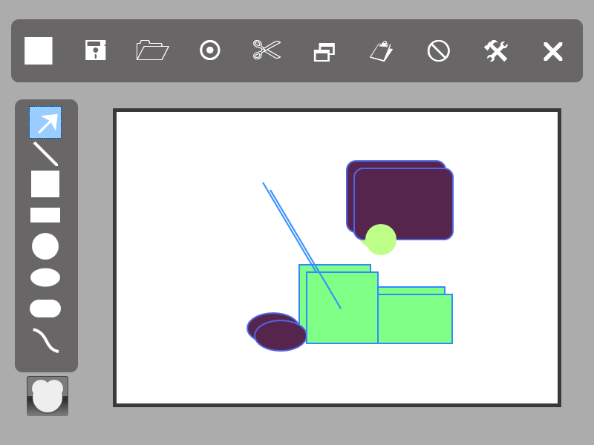

27.多按几次Ctrl+V。

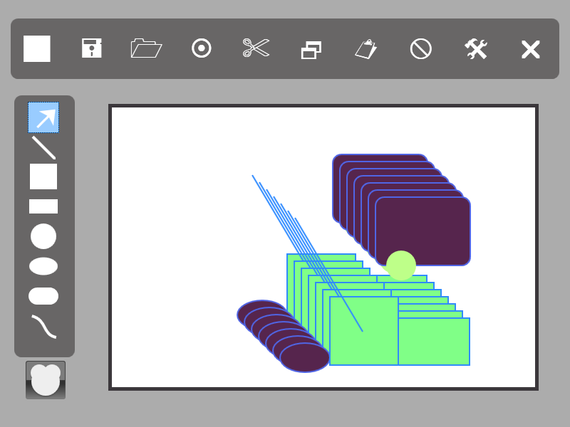

28. 通过上部菜单栏的第八个按钮或是快捷键Delete删除选中图形。（图为Ctrl+A 后Delete清空了画布）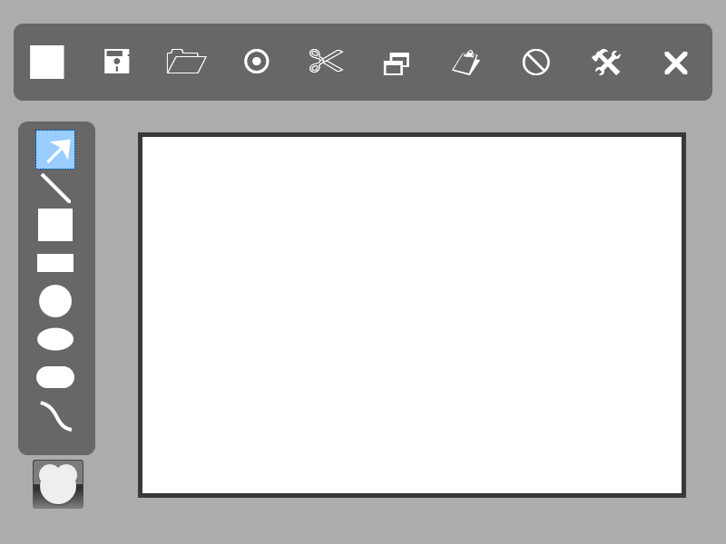

29.最后，通过上部菜单栏的最后一个按键或是快捷键Ctrl+W退出程序。

30.测验完成。